**EVALUACION PROCESUAL HITO 3**

Estudiante: Saúl Escobar Serrano CI: 9913271

Docente: ING. Patricia Fernández Quisbert

Fecha: 17 / 10 / 2023

Resolver los siguientes ejercicios utilizando PILAS y COLAS:

Presentar código fuente y captura de pantalla de la ejecución.

**PILAS EJERCICIOS.**

1. Obtener el tercer elemento.

P (6, 4, 2, 12, 7, 3) => 2

Código:

import java.util.Scanner;  
import java.util.Stack;  
  
public class EJERCICIO_1 {  
 public static void main(String[] args) {  
 Scanner scanner = new Scanner(System.*in*);  
 Stack<Integer> pila = new Stack<>();  
 int contador = 1;  
  
 System.*out*.println("Ingrese elementos a la pila:");  
 while (true) {  
 System.*out*.print("Elemento " + contador + ": ");  
 String entrada = scanner.nextLine().trim();  
 if (entrada.equalsIgnoreCase("")) {  
 break;  
 }  
 try {  
 int elemento = Integer.*parseInt*(entrada);  
 pila.push(elemento);  
 contador++;  
 } catch (NumberFormatException e) {  
 System.*out*.println("Entrada no válida.Introduzca un número entero.");  
 }  
 }  
 if (pila.size() >= 3) {  
 pila.pop();  
 pila.pop();  
  
 int tercerElemento = pila.peek();  
 System.*out*.println("El tercer elemento de la pila es: " + tercerElemento);  
 } else {  
 System.*out*.println("La pila no tiene suficientes elementos para obtener el tercero.");  
 }  
 }  
}

Ejecución del código:

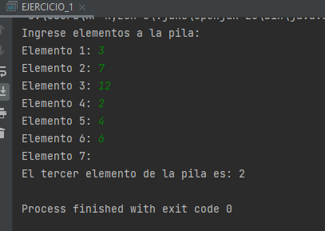

2. Inserta el elemento K antes del penúltimo elemento

P (8, 3, 7, 6, 5, 9)

K= 100 => P(8, 3, 7, 6, 100, 5, 9)

Código:

import java.util.Scanner;  
import java.util.Stack;  
  
public class EJERCICIO_2 {  
 public static void main(String[] args) {  
 Scanner scanner = new Scanner(System.*in*);  
 Stack<Integer> pila = new Stack<Integer>();  
 int k;  
  
 System.*out*.println("Ingrese elementos:");  
 while (true) {  
 System.*out*.print("Elemento: ");  
 String entrada = scanner.nextLine().trim();  
  
 if (entrada.equalsIgnoreCase("")) {  
 break;  
 }  
  
 try {  
 int elemento = Integer.*parseInt*(entrada);  
 pila.push(elemento);  
 } catch (NumberFormatException e) {  
 System.*out*.println("Entrada no válida. Introduzca un número entero.");  
 }  
 }  
  
 if (pila.size() >= 2) {  
 System.*out*.print("Ingrese el elemento K a insertar: ");  
 k = scanner.nextInt();  
  
 Stack<Integer> pilaAux = new Stack<Integer>();  
  
 int penultimoElemento = 0;  
 boolean insertado = false;  
  
 while (!pila.isEmpty()) {  
 int elemento = pila.pop();  
  
 if (!insertado && pila.size() == 1) {  
 pilaAux.push(k);  
 pilaAux.push(elemento);  
 insertado = true;  
 } else {  
 pilaAux.push(elemento);  
 }  
  
 if (pila.size() == 1) {  
 penultimoElemento = elemento;  
 }  
 }  
  
 if (!insertado) {  
 pilaAux.push(k);  
 pilaAux.push(penultimoElemento);  
 }  
  
 System.*out*.println("Pila modificada:");  
 while (!pilaAux.isEmpty()) {  
 System.*out*.println(pilaAux.pop());  
 }  
 } else {  
 System.*out*.println("La pila no tiene suficientes elementos para K.");  
 }  
 }  
}

Ejecucion del codigo:

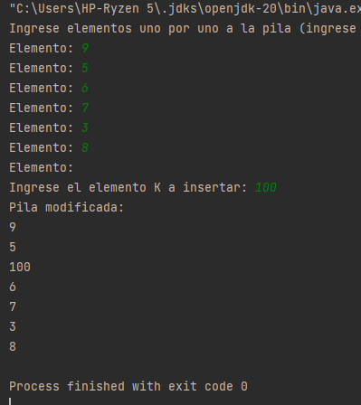

3. Eliminar el primer elemento par.

P (9, 7, 4, 5, 6, 2) => P (9,7,5,6,2)

Código:

import java.util.Scanner;  
import java.util.Stack;  
  
public class EJERCICIO_3 {  
 public static void main(String[] args) {  
 Scanner scanner = new Scanner(System.*in*);  
 Stack<Integer> pila = new Stack<Integer>();  
  
 System.*out*.println("Ingrese elementos:");  
 while (true) {  
 System.*out*.print("Elemento: ");  
 String entrada = scanner.nextLine().trim();  
  
 if (entrada.equalsIgnoreCase("")) {  
 break;  
 }  
 try {  
 int elemento = Integer.*parseInt*(entrada);  
 pila.push(elemento);  
 } catch (NumberFormatException e) {  
 System.*out*.println("Entrada no válida. Introduzca un número entero.");  
 }  
 }  
 Stack<Integer> pilaModificada = new Stack<Integer>();  
 boolean primerElementoParEliminado = false;  
  
 while (!pila.isEmpty()) {  
 int elemento = pila.pop();  
 if (!primerElementoParEliminado && elemento % 2 == 0) {  
 primerElementoParEliminado = true;  
 } else {  
 pilaModificada.push(elemento);  
 }  
 }  
  
 if (primerElementoParEliminado) {  
 System.*out*.println("Pila modificada:");  
 while (!pilaModificada.isEmpty()) {  
 System.*out*.println(pilaModificada.pop());  
 }  
 } else {  
 System.*out*.println("No se encontraron elementos pares en la pila.");  
 }  
 }  
}

Ejecuciondel código:

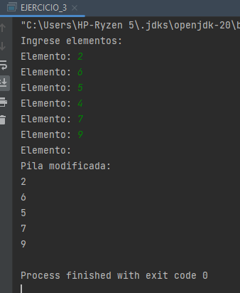

**COLAS EJERCICIOS.**

4. Sumar elementos impares divisibles entre 3

C (11, 6, 3, 4, 15, 2) ==> sum=3+15=18

Código:

import java.util.LinkedList;  
import java.util.Queue;  
import java.util.Scanner;  
  
public class EJERCICIO_4 {  
 public static void main(String[] args) {  
 Scanner scanner = new Scanner(System.*in*);  
 Queue<Integer> cola = new LinkedList<>();  
  
 System.*out*.println("Ingrese elementos:");  
 while (true) {  
 System.*out*.print("Elemento: ");  
 String entrada = scanner.nextLine().trim();  
  
 if (entrada.equalsIgnoreCase("")) {  
 break;  
 }  
  
 try {  
 int elemento = Integer.*parseInt*(entrada);  
 cola.add(elemento);  
 } catch (NumberFormatException e) {  
 System.*out*.println("Entrada no válida. Introduzca un número entero.");  
 }  
 }  
  
 int suma = 0;  
  
 while (!cola.isEmpty()) {  
 int elemento = cola.poll();  
  
 if (elemento % 2 != 0 && elemento % 3 == 0) {  
 suma += elemento;  
 }  
 }  
 System.*out*.println("Suma de elementos impares divisibles entre 3: " + suma);  
 }  
}

Ejecución del código:

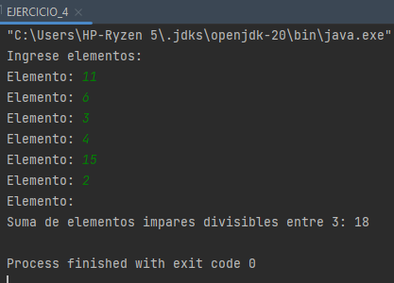

5. Duplicar el elemento K.

C (4, 7, 1, 4, 6) K= 7 => C (4, 14, 1, 4, 6)

C (7, 11, 5, 3) K=10 => “No se encontró”

Código:

import java.util.LinkedList;  
import java.util.Queue;  
import java.util.Scanner;  
  
public class EJERCICIO_COLAS_5 {  
 public static void main(String[] args) {  
 Scanner scanner = new Scanner(System.*in*);  
 Queue<Integer> cola = new LinkedList<>();  
  
 System.*out*.println("Ingrese elementos:");  
 while (true) {  
 System.*out*.print("Elemento: ");  
 String entrada = scanner.nextLine().trim();  
  
 if (entrada.equalsIgnoreCase("")) {  
 break;  
 }  
  
 try {  
 int elemento = Integer.*parseInt*(entrada);  
 cola.add(elemento);  
 } catch (NumberFormatException e) {  
 System.*out*.println("Entrada no válida. Introduzca un número entero.");  
 }  
 }  
  
 System.*out*.print("Ingrese el elemento K a duplicar: ");  
 int k = scanner.nextInt();  
  
 Queue<Integer> colaModificada = new LinkedList<>();  
  
 boolean encontrado = false; // Variable para verificar si se encontró el elemento K  
  
 for (int elemento : cola) {  
 if (elemento == k) {  
 colaModificada.add(elemento * 2);  
 encontrado = true; // Se encontró el elemento K  
 } else {  
 colaModificada.add(elemento);  
 }  
 }  
 if (encontrado) {  
 System.*out*.println("Cola modificada:");  
 for (int elemento : colaModificada) {  
 System.*out*.println(elemento);  
 }  
 } else {  
 System.*out*.println("No se encontró el elemento K en la cola.");  
 }  
 }  
}

Ejecución del código:

